Schoolondersteuningsprofiel

354 Sint Maartenschool

Inhoudsopgave

￼
￼
￼
￼
￼
￼
￼
￼
￼
￼
￼
￼

Inleiding

Met dit schoolondersteuningsprofiel willen wij in beeld brengen welke (extra) ondersteuning wij onze leerlingen bieden. Ook geven wij aan welke stappen wij gaan zetten om de ondersteuning op onze school te verbeteren. Daarmee worden ook de mogelijkheden van ons onderwijs duidelijk. Het profiel is samengesteld samen met het personeel van onze school. Na advies van de MR is het profiel door ons schoolbestuur vastgesteld. Het schoolondersteuningsprofiel maakt onderdeel uit van ons schoolplan. De ouders van onze school worden over de mogelijkheden voor (extra) ondersteuning op onze school geïnformeerd in de schoolgids. Het profiel wordt in de toekomst verder ontwikkeld en getoetst.

April 2023
Doordat er op dit moment binnen de Bisschop Möller Stichting nog geen beschikbaar instrument aanwezig is, is ervoor gekozen om het huidige schoolondersteuningsprofiel (SOP) te actualiseren. Het ondersteuningsplan is geschreven voor de komende vier jaar. In die vier jaar staat passend onderwijs niet stil en blijft zich ontwikkelen. Wij zullen ons als school blijven inzetten om leerlingen op onze school passend onderwijs te bieden.

Dit SOP begint een samenvatting van alle besproken punten uit het verslag. Eerst volgt deel 1, Inventarisatie, waarin wordt toegelicht welke onderdelen in het SOP naar voren komen. In deel 2, Analyse en beleid worden de punten uit Deel 1 verantwoord vanuit de visie van IKC Sint Maarten. Als laatst volgt Deel 3, Vaststelling en ondertekening.

IKC Sint Maarten,
Bolsward

Samenvatting
DEEL 1 INVENTARISATIE

Het ondersteuningsprofiel bestaat uit de volgende onderdelen:
- Een korte typering van onze school;
- De kwaliteit van onze basisondersteuning;
- De deskundigheid voor extra ondersteuning waarover onze school beschikt;
- De voorzieningen die onze school heeft om leerlingen extra ondersteuning te bieden;
- De voorzieningen in de fysieke omgeving;
- De samenwerkende ketenpartners;
- Belangrijke kengetallen van onze school;
- Grenzen van onze zorg.
De onderdelen wordt hieronder kort toegelicht.

Een korte typering van onze school
Het SOP begint in Deel 1.1 met een korte typering van IKC Sint Maarten en van de ondersteuning die wij kunnen bieden aan leerlingen met extra onderwijsbehoeften.

Basisondersteuning
Voor alle scholen van het Samenwerkingsverband Primair Onderwijs Friesland is eenzelfde definitie van de basisondersteuning opgesteld, te vinden in Deel 1.2. Alle scholen dienen te voldoen aan deze standaarden en indicatoren, opgenomen in het Ondersteuningsplan 2022-2026, toegevoegd in de bijlage van dit document.

Beschikbare deskundigheid voor ondersteuning
Voor leerlingen die extra ondersteuning nodig hebben, beschikt onze school over specifieke deskundigheid. We hebben een onderscheid gemaakt in deskundigheid die wij als school zelf in huis hebben (interne deskundigheid) en deskundigheid die wij, indien nodig, kunnen halen bij het bestuur of van buiten de stichting en/of school (externe deskundigheid). In Deel 1.3 brengen wij deze kwaliteit van de deskundigheid in beeld.

Ondersteuningsvoorzieningen
Voor leerlingen die extra ondersteuning nodig hebben, kan het nodig zijn extra ondersteuningsvoorzieningen of groepen te organiseren. In Deel 1.4 brengen wij deze voorzieningen in beeld en geven wij ons eigen oordeel over de kwaliteit van deze voorzieningen.

Voorzieningen in de fysieke omgeving
In Deel 1.5 laten we zien welke voorzieningen er binnen het gebouw aanwezig zijn en wat de kwaliteit daarvan is.

Samenwerkende ketenpartners
Deel 1.6 geeft een overzicht van partners waarmee de school samenwerkt ten behoeve van leerlingen die extra ondersteuning nodig hebben.

Materialen in de klas
Deel 1.7 geeft een overzicht van de gebruikte materialen in de klas. Het gaat hier om materialen en voorzieningen die worden ingezet in de klas om leerlingen met extra onderwijsbehoeften te ondersteunen.

Grenzen van de zorg
Deel 1.8 geeft de grenzen van onze zorg aan.

DEEL 2 ANALYSE EN BELEID

Inhoud van de analyse
In het eerste deel hebben wij beschreven welke (extra) ondersteuning wij bieden aan ouders en leerlingen. Op basis van die inventarisatie hebben wij onze oordelen geanalyseerd, hebben wij als team een aantal conclusies getrokken en plannen gemaakt voor de toekomst. Deze conclusies en plannen zijn in deel II van dit schoolondersteuningsprofiel beschreven en vastgelegd.

De analyse geeft voor de onderdelen 2.1 basisondersteuning, 2.2 ondersteuningsdeskundigheid, 2.3 ondersteuningsvoorzieningen (fysiek, ruimtes en materialen) en 2.4 samenwerking en grenzen een antwoord op de volgende vragen:

1 Beeldvorming: Wat valt ons op wanneer we kijken naar de uitkomst van het instrument? Waarover beschikken wij als school en op welke wijze zetten wij dit in? Wat zijn onze plannen voor de komende vier jaar?
2 Oordeelsvorming: Wat vinden wij van de uitkomst van het instrument rekening houdend met onze missie, visie en doelstellingen?
3 Besluitvorming: Wat gaan wij doen? Welke concrete activiteiten gaan wij de komende periode oppakken?

Vervolgstappen
We hebben als school de samenvatting van de activiteiten die we gaan uitvoeren (de resultaten van de besluitvorming uit de analyse) opgenomen in ons schoolplan.

Wij hebben tot slot als school een samenvatting gemaakt van ons SOP voor de schoolgids. Op die manier krijgen ouders, leerlingen en andere partijen inzicht in de mogelijkheden voor extra ondersteuning op onze school.

DEEL 3 Vaststelling en ondertekening
Het SOP moet tenminste één keer in de vier jaar worden vastgesteld door het bevoegd gezag. Daarbij heeft de MR adviesrecht. Het derde en laatste deel laat de vaststelling en ondertekening zien.

DEEL 1 INVENTARISATIE

1.1 Typering van de school
In ons schoolplan en in onze schoolgids hebben wij de visie en missie van onze school verder toegelicht. Hierin staan tevens onze doelstellingen en dat wat wij onze leerlingen en onze ouders te bieden hebben.

IKC Sint Maarten is een katholieke school met een open aannamebeleid, die onderwijs en zorg biedt aan kinderen van 0-12 jaar. De school wordt bezocht door kinderen uit verschillende landen, milieus en culturen. Dat geeft diversiteit en biedt kansen om van elkaar te leren, waardoor kinderen zich breder kunnen ontplooien. We realiseren een grote diversiteit in ons aanbod in de kinderopvang en in school. Naast de basisvaardigheden taal, lezen en rekenen, creëren we ruimte voor cultuur en natuur, bewegen, creativiteit en spel. Dit komt naar voren in verschillende projecten en activiteiten, waarin het ontdekkend leren centraal staat. De medewerkers en kinderen zijn mede-eigenaar van hun eigen ontwikkeling en spreken daar samen over, waarbij de ouders en/of verzorgers nauw betrokken worden.

Basisondersteuning
Het samenwerkingsverband Primair Onderwijs Friesland plein voor een goede ondersteuningsstructuur op scholen, die ervoor zorgt dat ondersteuningsvragen van leerlingen tijdig gesignaleerd worden en dat er vanuit die signalering zo snel mogelijk passende ondersteuning wordt geboden.

Het ondersteuningsniveau dat minimaal van alle scholen binnen het samenwerkingsverband verwacht mag worden, wordt de basisondersteuning genoemd. Elk deelnemend schoolbestuur is zelf verantwoordelijk voor de kwaliteit en de uitvoering van de ondersteuning en de organisatie daarvan op de eigen scholen. Handelingsgericht werken (HGW) vormt het fundament van de basisondersteuning. HGW is een doelgerichte, systematische, cyclische en transparante manier van werken waarbij leerkrachten het onderwijs afstemmen op de onderwijsbehoeften en de omgeving van de leerling.

Wat valt onder de basisondersteuning?
Onderwijs:
- Op de scholen heerst een positief en veilig pedagogisch klimaat.
- Het aanbod van de scholen is dekkend, zodat de kerndoelen worden bereikt.
- De cognitieve eindresultaten die de leerlingen behalen, zijn in overeenstemming met de gestelde minimumnormen van de Inspectie.
- Scholen bieden onderwijsprogramma's en leerlijnen die zijn afgestemd op leerlingen met een meer- of minder dan gemiddelde intelligentie, waaronder meer- en hoogbegaafdheid.
- De leerstof van de scholen is afgestemd op de onderwijsbehoeften van de leerlingen.
- De materialen van de scholen zijn afgestemd op de onderwijsbehoeften van de leerlingen.
- De onderwijstijd van de scholen is afgestemd op de onderwijsbehoeften van de leerlingen.
- De instructies van de lessen zijn afgestemd op de onderwijsbehoeften van de leerlingen.
- De verwerkingen van de lessen zijn afgestemd op de onderwijsbehoeften van de leerlingen.
- De scholen werken met doorgaande leerlijnen.
- De scholen hebben een aanbod voor leerlingen met dyslexie, wat uitgevoerd wordt middels een dyslexieprotocol.
- De scholen hebben een aanbod voor leerlingen dyscalculie, wat uitgevoerd wordt middels een dyscalculieprotocol.
- De scholen werken met een protocol voor medische handelingen.
- De scholen verzamelen systematisch de vorderingen van de leerlingen.
- Deze informatie wordt gebruikt bij de invulling en bijstelling van het aanbod.
- De vorderingen van de leerlingen worden gedegen geanalyseerd.
- De lessen op school zijn effectief, aansprekend, doelmatig en interactief.

Ondersteuning:
- Op scholen wordt handelingsgericht gewerkt. Vanuit de interne zorgstructuur wordt cyclisch, planmatig gewerkt, gericht op het tijdig signaleren en voorkomen van leer- en gedragsproblemen.
- De scholen hebben een duidelijk visie op de ondersteuning van de leerlingen.
- De procedures m.b.t. de ondersteuning zijn vastgelegd.
- De scholen zetten de ondersteuningsmiddelen gericht in.
- Deze ondersteuning wordt cyclisch geëvalueerd.
- Op scholen is een fysieke toegankelijkheid en de beschikbaarheid van hulpmiddelen voor leerlingen met een (meervoudige) lichamelijke handicap.

Samenwerking:
- De curatieve zorg en ondersteuning die de school samen met ketenpartners, bijvoorbeeld via het wijk- of gebiedsteam, kan bieden.
- De scholen werken met een goede (‘warme’) overdracht van vorige school naar eigen school.
- De scholen werken met een goede overdracht binnen de school tussen de leerjaren.
- De scholen werken met een goede overdracht van de eigen school naar de volgende school.
- De scholen betrekken de ouders vroegtijdig en actief bij het onderwijs aan hun leerlingen wanneer het gaat over het informeren over en het betrekken bij de ontwikkeling van hun kind.
De basisondersteuning is uitgebreider beschreven in het handboek basisondersteuning, uitgewerkt door Samenwerkingsverband Primair Onderwijs Friesland.

De scholen zijn in staat de ondersteuningsbehoefte van de leerling te beschrijven. Voor de leerlingen die binnen de basisondersteuning specifieke ondersteuning krijgen, wordt er planmatig gewerkt. Wanneer er extra of zware ondersteuning nodig is, kan de school onderbouwen, aan de hand van bovenstaande criteria, dat de basisondersteuning niet toereikend is geweest. De schuin gedrukte criteria zijn indien van toepassing, voor de betreffende leerling.

Deskundigheid voor ondersteuning

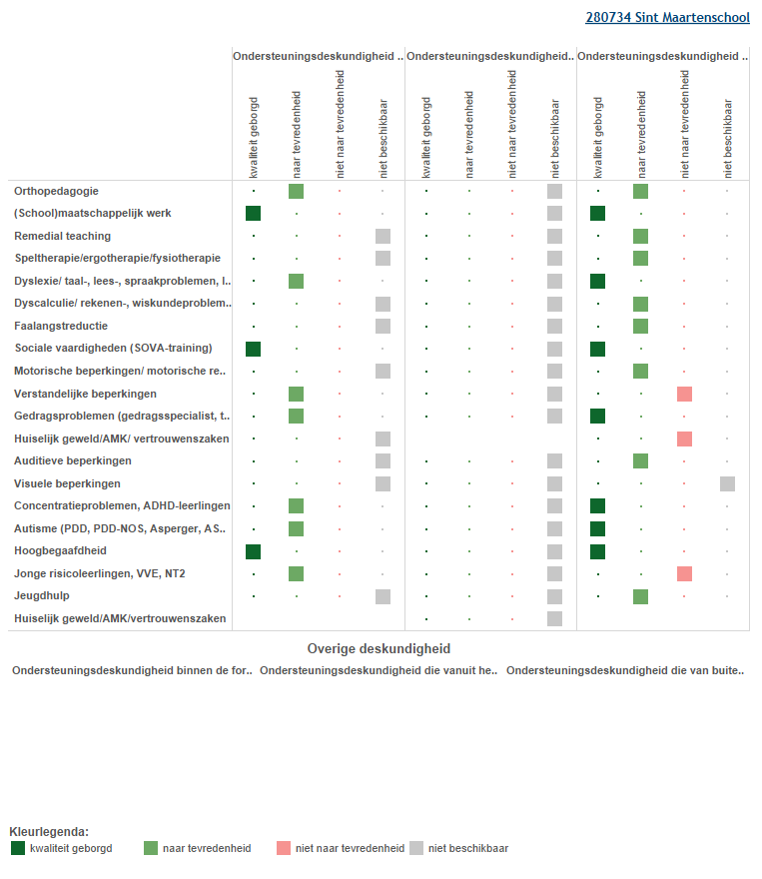

In deze figuur staan de beoordelingen van de school aangegeven.

Opmerkingen herziene versie april 2023:
- Orthopedagogie: binnen de Bisschop Möller Stichting niet beschikbaar.
- Dyslexie/taal-, taal-, lees-, spraakproblemen: kwaliteit geborgd binnen de formatie.
- Visuele beperkingen: naar tevredenheid i.c.m. externe ambulante begeleiding.

Ondersteuningsvoorzieningen

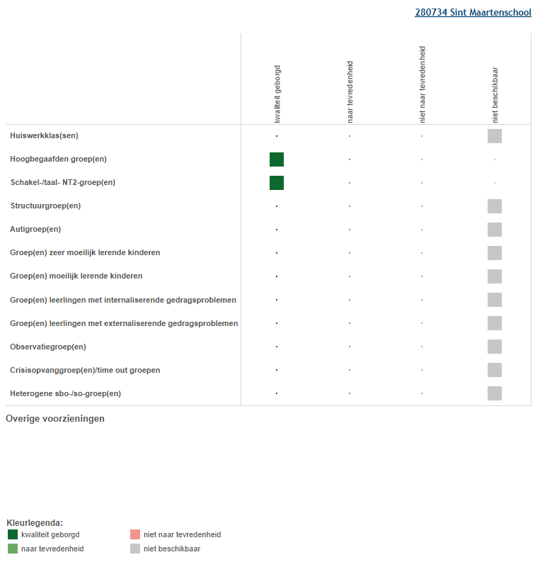

Deze figuur laat zien welke voorzieningen er binnen de school aanwezig zijn. Ook laat het overzicht zien hoe de school op de kwaliteit van de voorziening scoort.

Voorzieningen in de fysieke omgeving

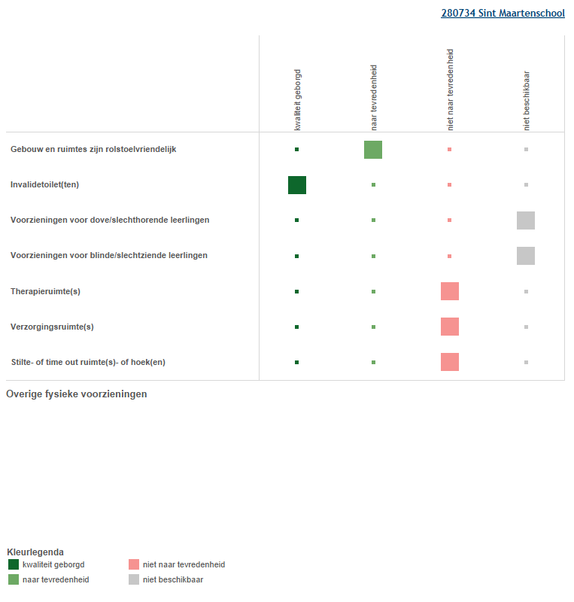

Deze figuur laat zien welke voorzieningen zijn aangebracht in en aan het gebouw. Ook laat het overzicht zien hoe de school op de kwaliteit van de voorziening scoort.

Opmerkingen herziene versie april 2023:
- Voorzieningen voor blinde/slechtziende leerling: kwaliteit geborgd.

Samenwerkende ketenpartners

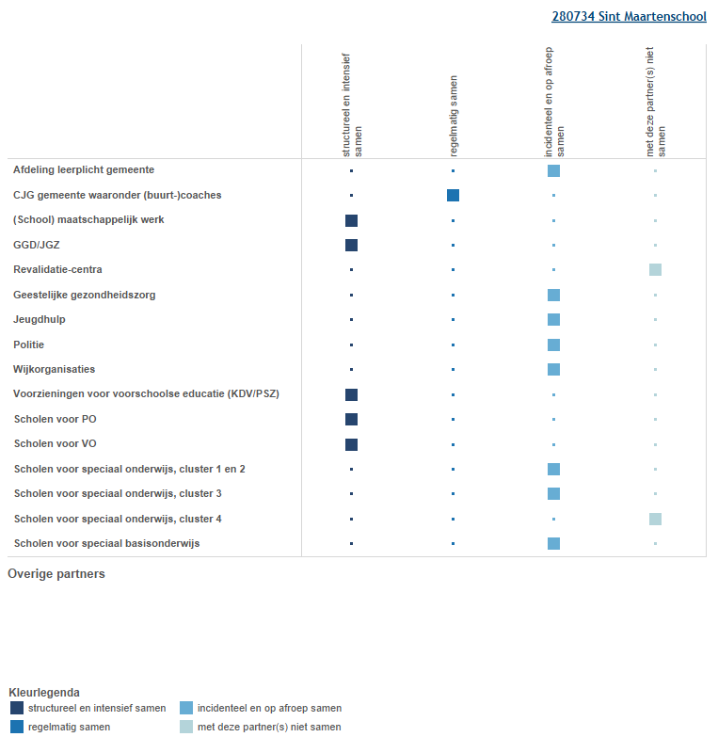

Deze figuur laat zien met welke partners wij samenwerken. Ook laat het overzicht zien hoe intensief de samenwerking is.

Opmerkingen herziene versie april 2023:
- Scholen voor speciaal onderwijs, cluster 4: incidenteel en op afroep samen.

Materialen in de klas

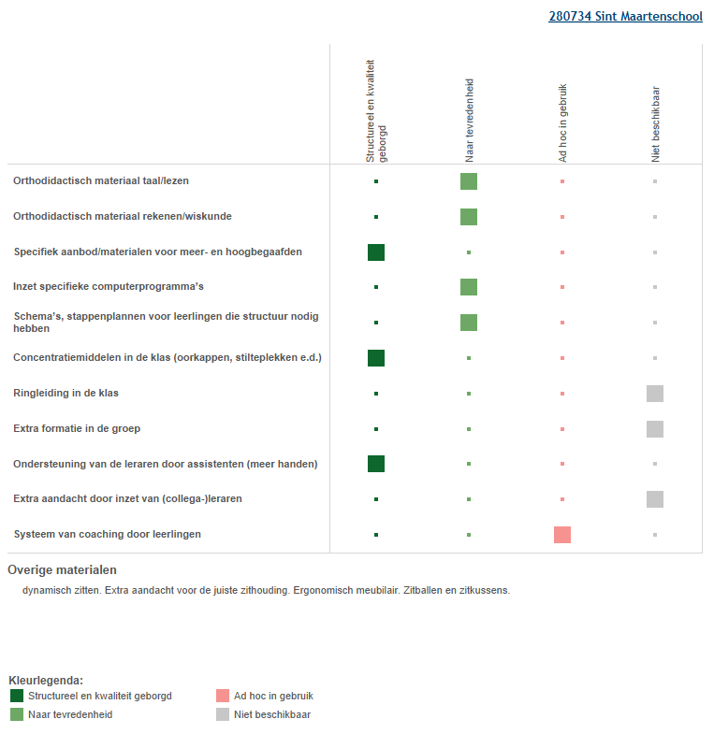

Deze figuur laat zien welke materialen wij in de klas gebruiken. Ook laat het overzicht zien welke kwaliteit de materialen hebben.

Opmerkingen herziene versie april 2023:
1. Orthodidactisch materiaal taal/lezen: structureel en kwaliteit geborgd.

Grenzen van de zorg

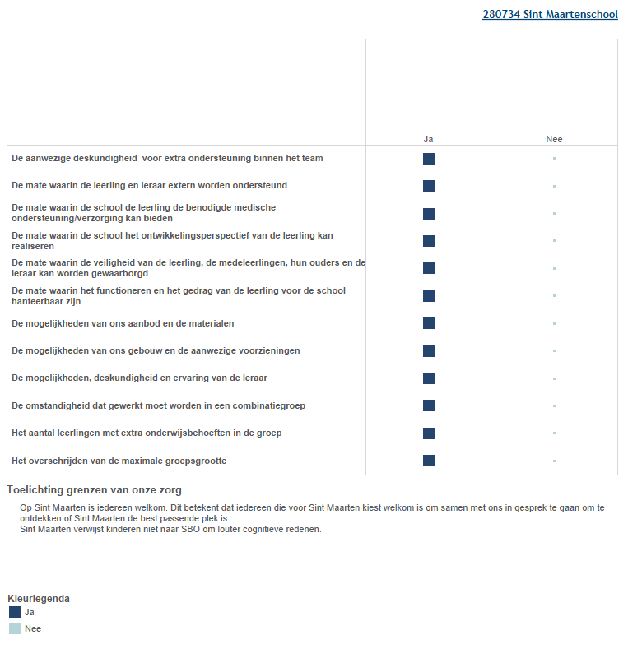

Deze figuur laat zien welke grenzen de school heeft.

DEEL 2 ANALYSE EN BELEID
In dit deel analyseren wij onze gegevens en geven wij aan wat wij er (zo nodig of gewenst) mee gaan doen.

1. Basisondersteuning

Wat zien wij? | We hebben een duidelijke visie op de ondersteuning van leerlingen. We zetten bij de instructie en verwerking in op de basisgroep en spreken daarbij hoge verwachtingen richting de leerlingen uit. Daarnaast zorgen we voor voldoende differentiatie in het didactisch handelen zodat de leerlingen met extra ondersteuning een passend en/of uitdagend aanbod krijgen. Daarnaast zorgen wij voor voldoende ondersteuning binnen en buiten de klas, zodat alle leerlingen tot ontwikkeling komen.  De interne procedures zijn vastgelegd in het zorgprofiel van de school. Dit wordt jaarlijks geactualiseerd.  Leerlingen die niet binnen de basisgroep vallen, worden buiten de groep in een klein groepje begeleid op niveau door een onderwijsassistent. Dit kan aan de onderkant, maar ook aan de bovenkant. De keuzes baseren we op actuele observaties, analyses en resultaten, waarbij we uitgaan van de verschillende onderwijsbehoeftes van de leerlingen.  Binnen onze school zijn we continu bezig met het professionaliseren van de leerkrachten. We doen dit d.m.v. scholing, groepsbezoeken, collegiale consultatie en het werken in de denk- en doegroepen. Vanuit de verschillende denk- en doegroepen worden kleinere trajectgroepen geformeerd die werken aan de onderwijskundige ontwikkeling van de school.  De leerkrachten stellen begeleidingsschema’s op n.a.v. de toetsen en de gemaakte analyses. De acties worden weggezet en geëvalueerd in de weekplanning. Daarnaast houden we halfjaarlijks de belemmerende en bevorderende observaties en onderwijsbehoeften per leerling bij in de digitale leerlingdossiers in Esis.  We maken gebruik van Rots & Water lessen. Deze worden door de eigen leerkracht gegeven. Elke vijfde schoolweek hebben we schoolbreed een Rots & Water week.
Wat vinden wij? | Wij zijn van mening dat doubleren één van de minst effectieve interventies is. Wij vinden dat de interventies die binnen de groep gebeuren, passend moeten zijn en daarnaast zinvol voor de leerling. De sociaal emotionele ontwikkeling van de leerling is hierbij leidend. Wij vinden het belangrijk dat de leerlingen zich goed voelen. Wat betreft de cognitieve ontwikkeling kan het betekenen dat een leerling eventueel bij bepaalde vakgebieden op een eigen leerlijn zit. Hier zijn we t/m groep 5 erg terughoudend in. Onze visie is de leerling zo lang mogelijk bij de leerlijn van de betreffende groep te houden.  Bij zij-instromers wordt er goed gekeken naar wat haalbaar is om mee te kunnen komen met de groep.  Wij vinden dat we de differentiatie in instructie en verwerking in de verschillende groepen moeten blijven borgen.
Wat gaan wij doen? | We borgen de pedagogische en didactische vaardigheden van de leerkrachten d.m.v. scholing en groepsbezoeken waardoor de leerkrachten op de juiste wijze ondersteuning kunnen bieden.  We willen zicht blijven houden op het welbevinden en de ontwikkeling van de leerlingen, zowel sociaal emotioneel als cognitief.  We willen tijdens de bouwvergaderingen het onderwerp differentiatie binnen de groep blijven bespreken.  Onze ambitie is om de leerlijnen meer leidend te laten zijn in het vormgeven van ons onderwijs, zodat we meer kunnen aansluiten op de onderwijsbehoeften van de leerlingen.

2. Ondersteuningsdeskundigheid

Wat zien wij? | Wij zien dat onze leerlingpopulatie de laatste periode aan het veranderen is. Er is een grote toestroom van NT2 leerlingen, daarnaast wordt de leerlingzorg intensiever. We merken dat zorgen en problemen in de thuissituatie doorspelen op school. De coronaperiode heeft hier ook zeker een bijdrage aan geleverd. Ouders hebben in toenemende mate opvoedondersteuning nodig.  We merken dat de wachttijd tot het inzetten van de externe hulpverlening oploopt, dit heeft gevolgen voor onze school.
Wat vinden wij? | Wij vinden dat korte lijnen met externe hulpverlening van groot belang is. We merken dat de leerlingenzorg op dit moment veel tijd en aandacht neemt binnen onze school. In de toekomst moeten hierin wel stappen gezet worden, door organisatorische keuzes te maken, om de kwaliteit van de leerlingenzorg te blijven borgen.  Er is een goede afstemming met ouders, hulpverlening en school. Indien een verwijzing naar het SBO/SO nodig is, is een korte procedure wenselijk. Dit vraagt van ons als school om in deze situaties te werken met een duidelijk en werkbaar OPP.
Wat gaan wij doen? | We zorgen zelf dat we de lijnen met de externe deskundigen kort houden.  Binnen ons team en ook daarbuiten maken we gebruik van elkaars expertise.

3. Ondersteuningsvoorzieningen (fysiek, ruimtes, materialen)

Wat zien wij? | Ons schoolgebouw heeft een invalidetoilet met verzorgingsruimte. De school heeft meerdere ingangen die rolstoel toegankelijk zijn.  Er is geen traplift.  Wij hebben geen voorzieningen voor blinde en dove leerlingen.  Nu er een toename is in hulpverlening binnen de school zien we een gebrek aan gesprek- en therapieruimtes.  Er is op dit moment geen ruimte mogelijk voor een externe time-out.  We zijn een school die met methodes werkt. Over het algemeen zijn we tevreden over de materialen die daarbij aangeboden worden. Bij rekenen, taal, spelling en begrijpend lezen maken we gebruik van de extra mogelijkheden die de methodes ons bieden. Daarnaast is er materiaal aanwezig voor de meer- en hoogbegaafde leerlingen. Elke groep heeft een levelkist waar de leerkracht gebruik van kan maken. Voor de basisgroep en de subgroep 1 zijn er ook voldoende materialen. Onze Beebots, Dash an Doth, Ozobots, LEGO spike en prime zijn een goede aanvulling in ons lesprogramma. Evenals de i-pads en computers.
Wat vinden wij? | Wij vinden dat onze school op de begane grond in beperkte mate rolstoel vriendelijk is.  I.v.m. de toename van externe hulpverlening binnen school is er een gebrek aan ruimtes die geschikt zijn voor gesprekken en therapie. Er is behoefte aan meer ruimtes.  Wij hebben geen stilteruimtes maar wij voorzien in deze behoefte d.m.v. koptelefoons en rust binnen de school.  Het werken met flexibele werkplekken voor groepjes en individuele leerlingen werkt naar behoren. Er is rust, vertrouwen en verantwoordelijkheid.
Wat gaan wij doen? | We gaan ons oriënteren op een passende invulling van een externe time-out plaats. Een plaats die zorgt voor rust en ontprikkeling, leerkracht en leerling ervaren dit als hulpmiddel.

4. Samenwerking en grenzen

Wat zien wij? | Binnen Bolsward zijn er meerdere scholen. Structureel wordt er een aantal keren per jaar een overleg gepland. Hierin worden bepaalde organisatorische zaken op elkaar afgestemd. Een voorbeeld hiervan zijn de gezamenlijke open dagen. Er is contact met het VO bij de overdracht van leerlingen, terugkoppeling over de voortgang van leerlingen, gedragsproblematiek en ook als er een vraag is bijvoorbeeld over de omgang met leerlingen waarbij dyslexie gediagnostiseerd is.  Daarnaast is er sprake van een goede samenwerking met het Gebiedsteam waardoor we snel hulp in kunnen schakelen. Onze schoolmaatschappelijk werker is één ochtend per week op onze locatie aanwezig. Ook is er contact met het SBO/SO en het Samenwerkingsverband. Bij een verwijzing volgt overleg. Onze schoolpopulatie bestaat uit veel verschillende kinderen. We zien leerlingen met gedrags- en leerproblematieken. We zien een toename van anderstalige leerlingen. Daarnaast is er een enorme toename van zij-instromers.  Er is een structurele samenwerking met de logopediste van Willewiis.
Wat vinden wij? | We vinden de samenwerking met de verschillende ketenpartners van groot belang. Vooral een goede samenwerking met het Gebiedsteam. Hieruit kan een gerichte hulpverlening aan kinderen en ouders worden verleend. Dit zien wij als een zeer positieve ontwikkeling.  Uitgangspunt is dat ieder kind welkom is. Hierin kijken we wat de behoeftes van de leerlingen zijn en wat de mogelijkheden van de school zijn. Dit kan betekenen dat een kind toch niet geschikt is voor onze school, omdat hier niet aan die specifieke behoeften tegemoet kan worden gekomen. We denken hierbij aan bijvoorbeeld meervoudig gehandicapte kinderen. Daarnaast is ons gebouw niet ingericht op leerlingen met een ernstige lichamelijke handicap die rolstoelafhankelijk zijn.  Bij plaatsing van een leerling trekken we in principe geen grens bij de groepsgrootte. Wij hebben de mogelijkheid om te kiezen voor een parallel groep indien nodig. Daarmee kunnen wij grote groepen met veel problematieken ontzien.  Bij elke zij-instromer is het gesprek met de ouders over de reden van de overstap van wezenlijk belang. Het moet voor alle partijen een meerwaarde zijn en we moeten als school kunnen voorzien in de onderwijsbehoefte van de leerling.  De veiligheid van kinderen en leerkrachten staat voorop. In geval van zware gedragsproblematiek gaan we in gesprek met de ouders om te bespreken of het gedrag van de leerling voor de school hanteerbaar is.  In alle gevallen geldt dat we in gesprek blijven met de betrokkenen om steeds af te stemmen of Sint Maarten de juiste plek is.
Wat gaan wij doen? | De lijnen met het Gebiedsteam kort houden.  Een goede afstemming met het VO.  Goed zicht houden op de zij-instromers. Daarin streven wij naar een open en duidelijke communicatie met de ouders.  Altijd in gesprek blijven.

DEEL III VASTSTELLING EN ONDERTEKENING

Dit schoolondersteuningsprofiel is van advies voorzien door de MR:

Datum

Plaats

Handtekening MR

En vastgesteld door het bestuur:

Datum

Plaats

Handtekening MR

